2019-2020学年度第二学期开学诊断性测试
高一生物试卷

一、选择题(本题包括20小题，共60分)
1.下列关于人体衰老细胞的叙述，错误的是( )
A.衰老的细胞染色质收缩，会影响DNA的复制和转录
B.衰老的红细胞细胞核体积变大，物质运输功能降低
C.衰老细胞内酪氨酸酶活性降低，使老年人头发变白
D.衰老细胞内水分减少，使细胞萎缩，体积变小
2．下列对于细胞增殖的描述，正确的是( )
A．细胞越小，其相对表面积越大，细胞物质运输的速率就越低
B．细胞增殖包括物质准备和细胞分裂整个连续过程，物质准备是完成DNA分子的复制和有关蛋白质的合成，同时细胞有适度的生长
C．观察根尖分生组织细胞的有丝分裂实验中，可以用甲基绿对DNA进行染色，以便于观察染色体
D．有丝分裂过程中，在纺锤体作用下，将复制后的亲代细胞遗传物质，平均分配到两个子细胞中
3．如图表示人体内的一些生命活动，下列说法正确的是( )
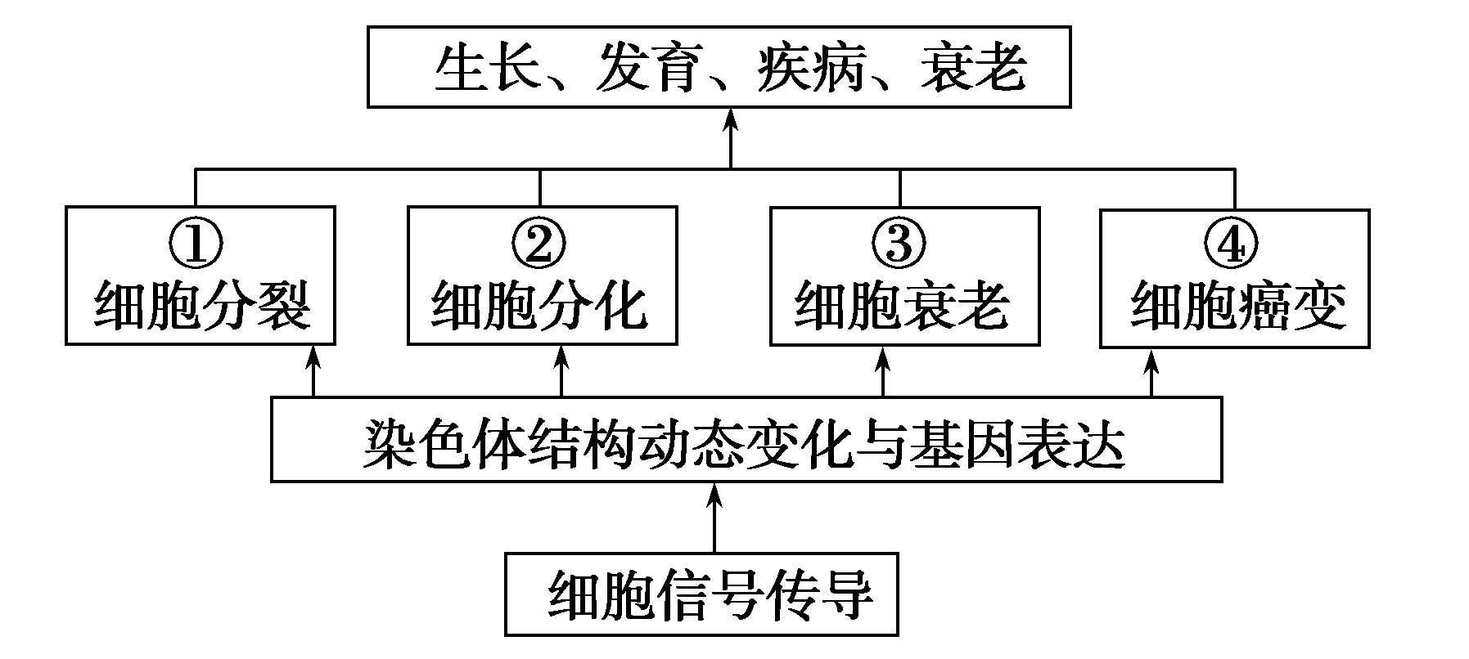
A．因外界不利因素影响，细胞正常代谢活动中断而引起的细胞死亡属于细胞凋亡
B．随着细胞的衰老，细胞内的黑色素逐渐积累而形成“老年斑”
C．进行③过程的细胞，细胞核体积增大，染色质收缩
D．能进行①过程的细胞都具有细胞周期
4.下列叙述与生物学事实相符的是( )
A.孟德尔定律支持融合遗传的观点
B.萨顿用类比推理法证明了基因在染色体上
C.摩尔根用假说—演绎法证明了果蝇的白眼基因位于X染色体上
D.赫尔希和蔡斯用同位素标记法证明了DNA是主要的遗传物质
5．下表是豌豆五种杂交的实验组合统计数据
组别 | 表现型 | 高茎红花 | 高茎白花 | 矮茎红花 | 矮茎白花
一 | 高茎红花×矮茎红花 | 627 | 203 | 617 | 212
二 | 高茎红花×高茎白花 | 724 | 750 | 213 | 262
三 | 高茎红花×矮茎红花 | 953 | 317 | 0 | 0
四 | 高茎红花×高茎红花 | 925 | 328 | 315 | 108
五 | 高茎白花×矮茎红花 | 517 | 523 | 499 | 507
据此判断下列叙述不合理的是
A．通过第一、四组可以得出红花对白花为显性
B．通过第二、四组可以得出高茎对矮茎为显性
C．最容易获得双隐性个体的杂交组合是第五组
D．每一组杂交后代的纯合子的概率都相同
6．已知某老鼠的体色由常染色体上A⁺、A和a决定，A⁺决定黄色（纯合会导致胚胎致死）A决定灰色，a决定黑色，且A⁺对A是显性，A对a是显性，假设A⁺a × Aa杂交中，平均每窝生12只小鼠。若不考虑变异，下列说法中，正确的是
A．成年老鼠中最多有6种基因型
B．A⁺、A和a基因遵循的是自由组合定律
C．一对A⁺a ×A⁺a亲本杂交，预期一窝会生9只小鼠，表现型可能全为黄色
D．某黄色雌鼠和黑色纯合子雄鼠杂交，后代可能出现三种毛色
7．基因型为AaBb的个体自交，下列有关子代（数量足够多）的各种性状分离比情况，叙述错误的是
A．若子代出现15：1的性状分离比，则具有A或B基因的个体表现为同一性状
B．若子代出现6：2：3：1的性状分离比，则存在AA和BB纯合致死现象
C．若子代出现12：3：1的性状分离比，则存在杂合子自交后不出现性状分离现象
D．若子代出现9：7的性状分离比，则该个体测交后出现1:3的性状分离比
8．人类的皮肤含有黑色素，黑人含量最多，白人含量最少。皮肤中黑色素的多少，由两对独立遗传的基因(A和a，B和b)控制；显性基因A和B可以使黑色素量增加，两者增加的量相等，并且可以累加。若一纯种黑人与一纯种白人婚配，后代肤色为黑白中间色；如果该后代与同基因型的异性婚配，其子代可能出现的基因型种类和不同表现型的比例分别为( )。
A．9种，1∶4∶6∶4∶1 B．3种，1∶2∶1
C．9种，9∶3∶3∶1 D．3种，3∶1
9．在模拟孟德尔杂交实验中，从下图松紧袋中随机抓取一个小球并作相关记录，每次将抓取的小球分别放回原松紧袋中，重复100次。下列叙述错误的是
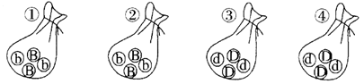
A．从①②中各随机抓取一个小球并组合，可模拟基因的自由组合定律
B．从③④中各随机抓取一个小球并组合，模拟F₁（Dd）自交产生F₂
C．从①②③④中各随机抓取一个小球并组合，模拟（BbDd）自交产生F₂
D．从①③或②④中各随机抓取一个小球并组合，统计结果中BD组合的概率约为1/4
10．某生物个体减数分裂产生的配子种类及其比例为Ab∶aB∶AB∶ab＝4∶4∶1∶1，若该生物进行自交，则其后代出现杂合子的概率为( )
A．1/16 B．1/64 C．1/100 D．33/50
11．在玉米中，有色种子必须同时具备 A、B、D 三个显性基因，否则无色，现有一个结有色种子的植株与已知基因型的三个植株杂交，结果是：①有色植株×aabbDD→50%有色种子；②有色植株×aabbdd→25% 有色种子；③有色植株×AAbbdd→50%有色种子；则该植株的基因型是( )
A．AABBDD B．AABbDD C．AaBBDd D．AaBbDD
12．鸡的性别决定方式属于ZW型，母鸡的性染色体组成是ZW，公鸡是ZZ。现有一只纯种雌性芦花鸡与一只纯种雄性非芦花鸡交配多次，F₁中雄鸡均为芦花形，雌鸡均为非芦花形。据此推测错误的是（ ）
A．控制芦花和非芦花性状的基因在Z染色体上，而不可能在W染色体上
B．雄鸡中芦花鸡所占的比例比雌鸡中的相应比例大
C．让F₁中的雌雄鸡自由交配，产生的F₂中雄鸡表现型有一种，雌鸡有两种
D．让F₂中的雌雄芦花鸡交配，产生的F₃中芦花鸡占3/4
13.图1、图2表示某基因型为AaBb的二倍体动物在生殖发育过程中正在分裂的两个细胞。下列相关叙述错误的是( )
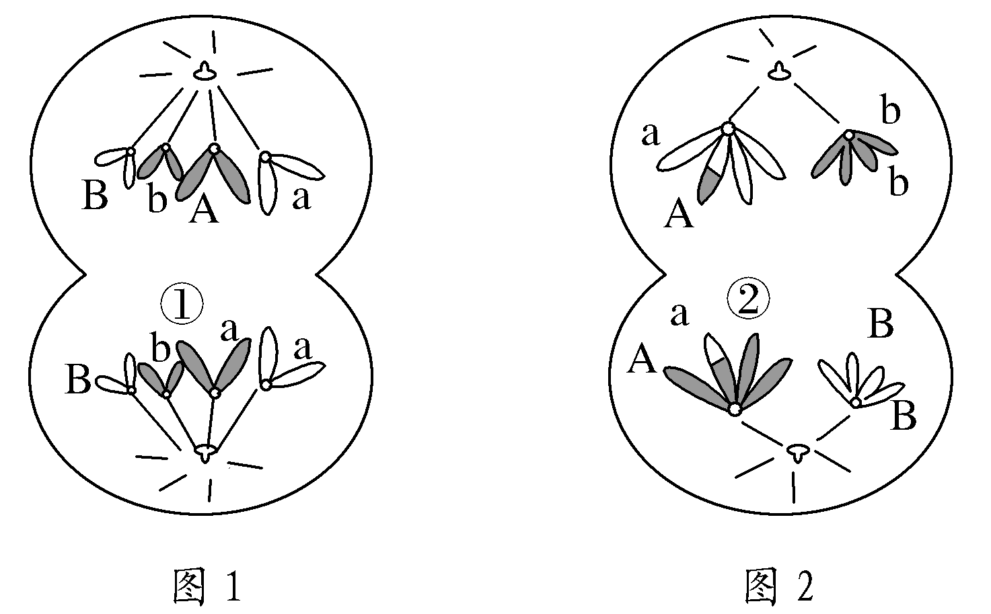
A.图1所示细胞中①处染色体上出现a基因的原因是基因突变
B.图2所示细胞中②处染色体上出现a基因的原因很可能是交叉互换
C.图1所示细胞与图2所示细胞均具有四对同源染色体
D.选该动物的睾丸制作切片可同时观察到图1、图2所示细胞图像
14.赫尔希和蔡斯用³²P标记的T₂噬菌体与无³²P标记的大肠杆菌混合培养，一段时间后经搅拌、离心得到了上清液和沉淀物。下列叙述正确的是( )
A.用含³²P的培养基培养T₂噬菌体，可获得被³²P标记的T₂噬菌体
B.搅拌的目的是使噬菌体的蛋白质外壳与噬菌体的DNA分开
C.如果离心前保温时间过长，会导致上清液中的放射性升高
D.该实验结果说明DNA是主要遗传物质，而蛋白质不是遗传物质
15．如图甲为某生物细胞分裂的模式图，图乙表示有丝分裂过程中不同时期每条染色体上DNA含量的变化，图丙表示有丝分裂过程中某一时期染色体、染色单体和核DNA的数量关系。下列相关叙述，错误的是( )
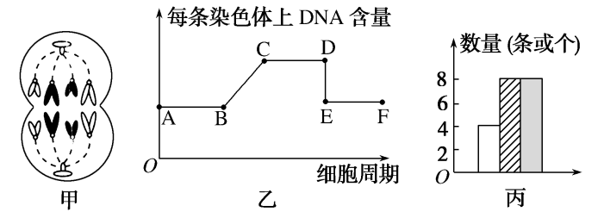
A．图甲中染色体与核DNA数目之比为1：1
B．图乙中D→E的变化原因是着丝点的分裂
C．图丙所处时期与图甲细胞相同
D．图乙中B→C过程会有染色单体的形成
16．苦瓜为雌雄同体植物，其植株中含有一对等位基因D和d，其中D基因纯合的植株不能产生卵细胞，而d基因纯合的植株花粉不能正常发育，杂合子植株完全正常。现有基因型为Dd的苦瓜植株若干做亲本，下列有关叙述，错误的是( )
A．如果每代均自交至F₂，则F₂植株中d基因的频率为1/2
B．如果每代均自交至F₂，则F₂植株正常植株所占比例为1/2
C．如果每代均自由交配至F₂，则F₂植株中D基因的频率为1/2
D．如果每代均自由交配至F₂，则F₂植株正常植株所占比例为1/2
17．已知某种雄性动物(XY型)的基因型为GgHh，右图是该动物的细胞增殖图像，不考虑基因突变，下列有关叙述错误的是( )
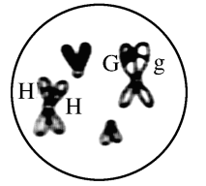
A．该时期的细胞中含6条染色单体
B．图中细胞中可能不含X染色体
C．图中细胞进行分裂会产生两种精细胞
D．在初级精母细胞中，移向细胞一极的基因可能是G、g、h、h
18.人们在果蝇中发现有飞行肌退化的现象，这种果蝇即使有正常的翅也无法飞行，实验过程如图。通过下列的哪种检验方法和结果，可以确定飞行肌退化由X染色体上的显性基因所控制( )
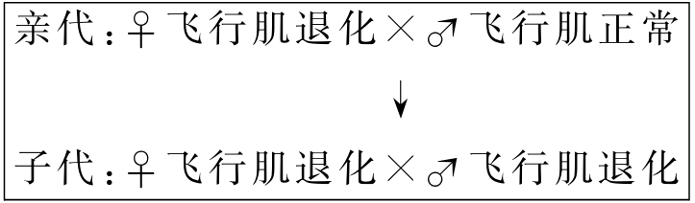
A．用子代雌雄个体杂交，后代雌性个体的分离比为3：1
B．用子代雌雄个体杂交，后代雄性个体的分离比为1：1
C．用子代雄性个体与亲代雌性交配，后代雌性个体的分离比为3：1
D．用子代雌性个体与亲代雄性交配，后代雄性个体的分离比为2：1
19．科学家在人体快速分裂的活细胞（如癌细胞）中发现了DNA的四螺旋结构。形成该结构的DNA单链中富含G，每4个G之间通过氢键等形成一个正方形的“G-4平面”，继而形成立体的“G～四联体螺旋结构”（图）。下列叙述正确的是
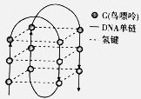
①该结构是沃森和克里克首次发现的②该结构由一条脱氧核苷酸链形成③用DNA解旋酶可打开该结构中的氢键④该结构中（A+G)/(T+C)的值与DNA双螺旋中的比值相等
A．①② B．②③ C．①④ D．②④
20.下图为某DNA分子的部分平面结构图，该DNA分子片段中含100个碱基对，40个胞嘧啶，则下列说法错误的是（ ）
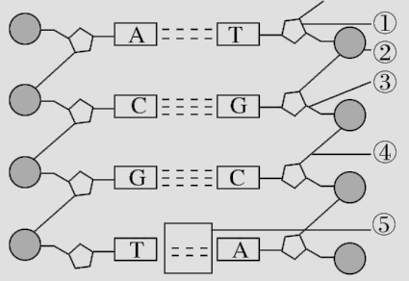
A.②与①交替连接，构成了DNA分子的基本骨架
B.③是连接DNA单链上两个核糖核苷酸的磷酸二酯键
C.该DNA复制n次，含母链的DNA分子只有2个
D.该DNA复制n次，消耗的腺嘌呤脱氧核苷酸数为60（2^{n}－1）个
二、非选择题(本题包括5小题，共40分)
21．（10分）下表是有关豌豆种子形状的四组杂交实验结果(相关遗传因子用R、r表示)。据表分析回答：
组合序号 | 杂交组合类型 | 后代性状表现及植株数
组合序号 | 杂交组合类型 | 圆粒 | 皱粒
A | 圆粒×圆粒 | 108 | 0
B | 皱粒×皱粒 | 0 | 102
C | 圆粒×圆粒 | 125 | 40
D | 圆粒×皱粒 | 152 | 141

(1)根据组合____________的结果能推断出显性性状为________。
(2)组合________中的两亲本肯定都是纯合子。
(3)组合________的杂交方法称为测交。
(4)写出A组合中两亲本可能的遗传因子组成：___________________________________。
22．(8分)某植物的花色由两对独立遗传的等位基因(A、a和B、b)控制，花的红色对紫色为显性。下表是纯合植株杂交实验的数据。请回答下列相关问题：
亲本组合 | F₁植株数量 |  | F₂植株数量
亲本组合 | 红色花 | 紫色花 | 红色花 | 紫色花
①红色花×紫色花 | 98 | 0 | 460 | 31
②红色花×紫色花 | 105 | 0 | 315 | 99

(1)组合①中红色花亲本的基因型是________，F₂红色花植株共有________种基因型。
(2)组合②中F₁的基因型是________________。若F₂中的红色花植株与紫色花植株杂交，则子代的表现型及比例是________________。
23．（6分）如图是四个家族的遗传系谱图，图中“□、○”分别表示正常男女，“、”分别表示患病男女，仔细观察这些系谱图，请回答下列相关问题：
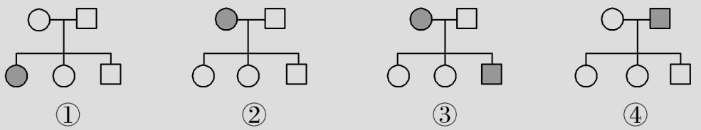
(1)四个系谱图中可能属于白化病遗传方式的是______________，肯定不是红绿色盲遗传方式的是________。
(2)如果①和②系谱图中的遗传病相同，图①中的正常儿子与图②中的正常女儿结婚后生出患病孩子的概率是________。

24．(12分)如图曲线表示某生物(2n＝4)的体细胞分裂过程及精子形成过程中某些物质含量的变化。a～e分别表示分裂过程中的某时期的细胞分裂图。请据图回答下列问题：
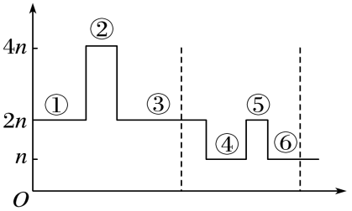
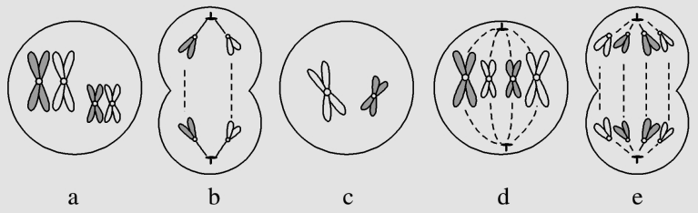
(1)曲线中的①～③段可表示细胞进行________分裂过程中的________数量变化。
(2)图a～e中与曲线②⑤位置相对应的细胞分别是________________。
(3)细胞a、b、c、d、e中具有同源染色体的是__________，曲线中不含同源染色体的时期是__________(填序号)。
(4)与体细胞相比，a～e细胞中，核内DNA含量加倍的是________。
25．(4分)结合探索遗传物质的相关实验，回答下列问题：
(1)艾弗里实验与赫尔希蔡斯实验的实验方法不同，但设计思路却有共同之处，他们最关键的实验设计思路是：
________________________________________________________________________。
(2)用被³⁵S标记的T₂噬菌体去侵染未被标记的大肠杆菌，离心后，发现放射性物质主要存在于____________(填“上清液”或“沉淀物”)中。

2019级高一下学期开学检测考试生物答案

选择题：BBCCD CBAAD CCCCC DABBB
21(1)C 圆粒 (2)B (3)D (4)RR×Rr或RR×RR
22 (1)AABB 8 (2)Aabb或aaBb 红色花∶紫色花＝2∶1
23 (1)①②③④ ①② (2)1/6
24 (1)有丝 染色体 (2)e、b (3)a、d、e ④⑤⑥ (4)a、d、e
25 (1)将S型细菌的DNA和蛋白质分开，单独研究它们各自的功能 (2)上清液

